MOÇÃO DE CONGRATULAÇÕES E APLAUSOS N. /2023

EXMO. SR. PRESIDENTE DA CÂMARA MUNICIPAL DE RIO DAS OSTRAS/RJ

A Mesa Diretora, após cumprir as exigências regimentais vigentes, e ouvindo o soberano Plenário, que conste em ata desta augusta Casa de Leis, MOÇÃO DE CONGRATULAÇÕES E APLAUSOS a:

Simone Souza da Silva

JUSTIFICATIVA

Em face dos relevantes serviços realizados na cidade de Rio das Ostras/RJ através dos trabalhos de esforços na luta por dignidade, respeito e equidade aos alunos com dislexia, transtorno do déficit de atenção com hiperatividade – TDAH, dentre outros transtornos neurobiológicos, de maneira a propiciar um olhar diferenciado na escola pública, como também apontando socialmente as necessidades referentes ao acompanhamento na rede pública de saúde municipal, isto nos 14 (quatorze) anos em que reside no município, desde 2009 (dois mil e nove).
Nessa linha, é oportuno ainda destacar que a Sra. Simone laborou por 10 (dez) anos diretamente na linha da segurança pública, bem como fomentou a economia local no ramo do empreendedorismo, sendo notadamente uma esposa e madrinha dedicada, cuidando de seus afilhados e família.
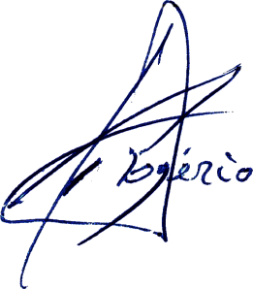
Este Edil dedica essa singela homenagem a quem tanto contribui para nossa sociedade, servindo, gerando esperança, desenvolvimento social e acolhimento, valendo-me da qualidade de representante do povo para declarar o mais sincero agradecimento em nome do município de Rio das Ostras/RJ.

Sala das Sessões, 29 de março de 2023.

_________________________________________________________________
ROGÉRIO BELÉM DA SILVA
VEREADOR

